Кружок по технологии 5-8 классы, 23.04.2020 г.
Тема «Изготовление моделей из гофрированного картона и бумажного шнура»

Этапы урока | хронометраж
1. Украшаем картонную шкатулку в стиле пейп-арт.  Сделать фото шкатулки и выслать по электронному адресу:  taisa.morozova.54@mail.ru | Прочитать задание | 1 мин
 | Выполнить здание (1 этап с 1 пункта по 4 ) | 29 мин
 | всего | 30 мин

Мастер-класс по украшению картонной шкатулки.
Вот так будет выглядеть готовая шкатулка

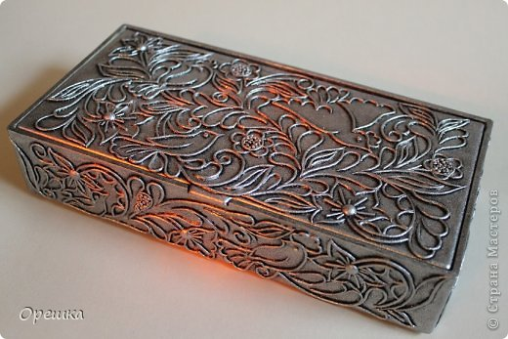
1. Грунтуем шкатулку белой краской.
2. Делаем эскиз будущего украшения.
3. При помощи копировальной бумаги переносим рисунок на шкатулку.

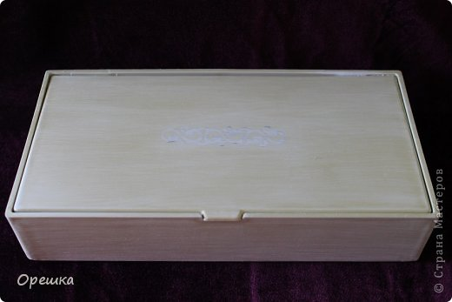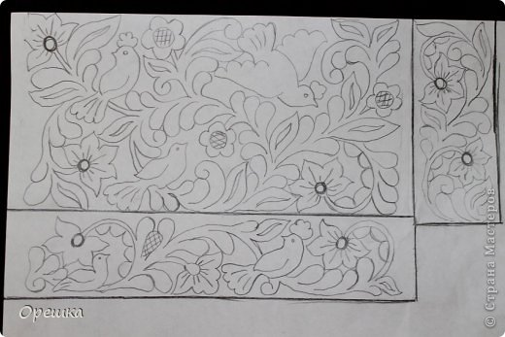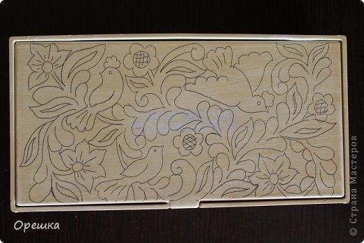

4. Изготовляем бумажные шнурки из смоченных водой салфеток путем их скручивания.
5. Смазываем рисунок клеем ПВА и приклеиваем шнурки по контуру рисунка, используя горох и бисер для украшения.
6. Сверху красим черным акрилом.
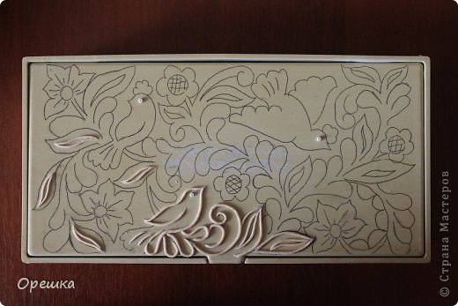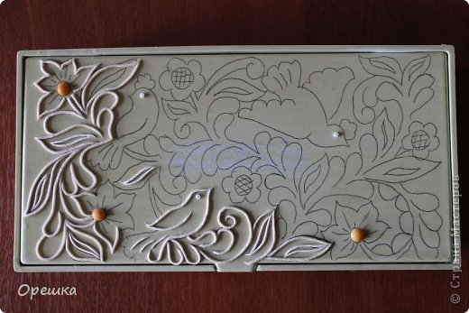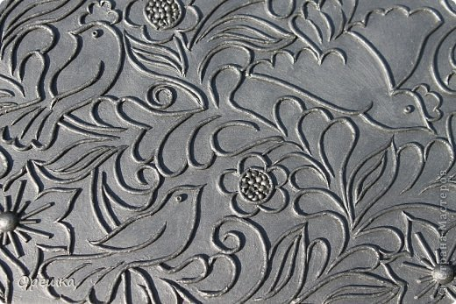

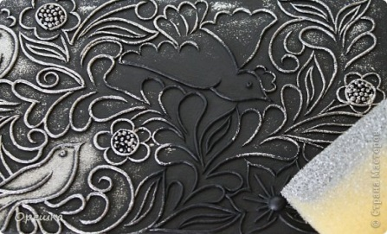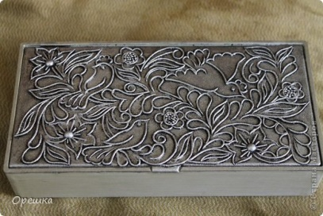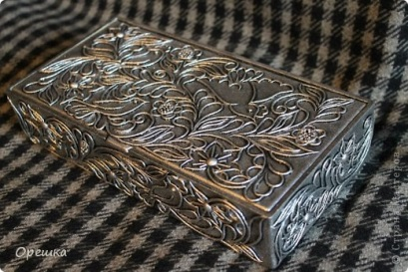

7. Губкой наносим серебряный акрил.
8. Получилось вот так. Верхняя крышка готова.
9. Точно так же украшаем боковые стенки.
10. Шкатулка готова.

